2/20/2018

Calle, Samuli ja Miikka

ANdromeda

Mindstone Oy

Digitaalisen markkinoinnin suunnitelma

# **Yrityksen tiedot**

Yrityksen nimi: Mindstone Oy

Toimiala: Mindfulness

# **Johdanto ja checklistit**

Mindstone Oy on mindfulnessiin keskittynyt yritys. Sen suoria ja suurimpia kilpailijoita ovat Center for mindfulness, Litovaara consulting ja Ceesto. Yrityksen pienen koon ja resurssien vähyyden vuoksi kaikkia raportissa mainittavia asioita ei ole välttämättä mahdollista tehdä. Digitaalisen markkinoinnin strategia on osa konversio-optimointia, joka on tehty erilliselle dokumentille.

Nykyisin jokaisella yrityksellä tulisi olla digitaalisen markkinoinnin suunnitelma osana liiketoimintaa nopeasti digitalisoituvan maailman vuoksi. Kaikki tieto, mitä hankimme on lähestulkoon aina internetistä. Tässä dokumentissä käydään läpi eri digitaalisen markkinoinnin kanavia ja hakukoneoptimointiin (SEO) vaikuttavia tekijöitä.

Ensimmäisenä käymme läpi suunnittelupohja SOSTAC:in. Nimi tulee sanoista Situation, Objectives, Strategy, Tactics, Action ja Control. Idea on, että SOSTAC toimii polkuna/checklistinä yritykselle. Yritys saa hyvän ajatuksen siitä, miten asiat ovat tähän mennessä tapahtuneet ja kuinka niitä voi muuttaa tulevaisuudessa. Seuraavassa kohdassa avataan sanojen merkitystä.

**Situation**. Nykytila on ensimmäinen selvitettävä asia. On tärkeä tietää, mitä asiakkaat ajattelevat nyt ja mitä yritys on tähän mennessä tehnyt. Asiat, joita tulee analysoida:

* Asiakasymmärrys (miksi, kenelle, kuinka)
* Markkinoiden trendit
* Kilpailijoiden analysointi
* Omat resurssit ja kyvyt

**Objectives**. Tavoitteet, jotka yritys haluaa saavuttaa. Niiden tiedostaminen on hyvin tärkeää sen vuoksi, että ne ovat strategian perusta. Analysoitavat asiat:

* 5 S (käsitellään seuraavassa osiossa)
* Mikä on tavoitetila, mihin haluamme päästä?
* Hyvä tapa kartoittaa tilannetta on luoda SWOT- kartta

**Strategy**. Strategia on yrityksen pitkän ajan suunnitelma. Se pitää erottaa operatiivisesta/taktisesta ajattelusta, mikä taas on lyhyen ajan suunnitelmaa.

* Kuinka yritys pääsee haluamiinsa tavotteisiin.
* Täytä tavoitteet
* Mieti tarkasti kohderyhmää ja sitä, miten heidät tavoittaa (analysoi dataa jatkuvasti)

**Tactics**. Taktiikka/operatiivinen osio tarkoittaa hyvin täsmällistä suunnitelmaa tavoitteiden saavuttamiseen. Siinä, missä strategia määrittelee ison kuvan, taktiikka pureutuu tavoitteiden saavuttamiseen syvällisemmin.

* Markkinoinnin 8 P:tä. (Place, Price, Promotion, People, Process, Physical evidence, Product ja Productivity). Nämä ovat erittäin tärkeitä muistaa!
* Sisältösuunnitelma. Selkeä suunnitelma sille, mitä aioit julkaista. Kuvaajasta 1. voi tarkastella minkälaisia asioita yrityksen tulisi käsitellä/sisältää julkaisuissaan.
* Jotta tietää, mihin vähät resurssit kohdistaa, on tehtävä yhteydenottosuunnitelma. Hyvin tärkeää tässä on tietää missä mindfulnessistä kiinnostuneet ihmiset liikkuvat (internetissä)
* Communications mix. Tällä tarkoitetaan mainontaa, henkilökohtaista myyntiä, PR:ää, sponsoreita, suoramarkkinointia ym. Kommunikointia asiakkaisiin markkinoinnin kautta.

**Action**. Toimenpiteistä on tiedettävä milloin ja miten ne tehdään. Suunnitelmien toteuttamiseksi on tiedettävä miten asiat toimivat, ja kehen olla yhteydessä tarvittaessa.

* Mitä järjestelmiä tarvitaan tavoitteisiin ja mitä kaikkia on saatavilla
* Kuinka paljon resursseja jokin asia tulee viemään (aika on myös resurssi)
* Tiedettävä eri sidosryhmät joiden kanssa joutuu mahdollisesti toimimaan
* Tiedettävä kuka on vastuussa ja mistä (Mindstonen tilanteessa sidosryhmät)

**Control**. Hallinta on viimeinen vaihe. Sen tarkoituksena on kartoittaa ja monitoroida saavutuksia. Tämä on ainoa tapa, jolla voi tietää miten tuote/palvelu toimii. Myös ehdottamamme muutokset konversio-optimoinnissa tarvitsevat tarkkailua. Miten kokemukset ovat parantuneet aiemmasta? Pääsimmekö haluamaamme lopputulokseen?

* Analysoi kaikkea dataa, jota voit
* Pyydä palautetta käyttäjiltä
* Koversio asteen korotusta heti kun mahdollista
* Raportointi sidosryhmille mahdollisimman nopeasti jos tarvetta on

**5 S.**

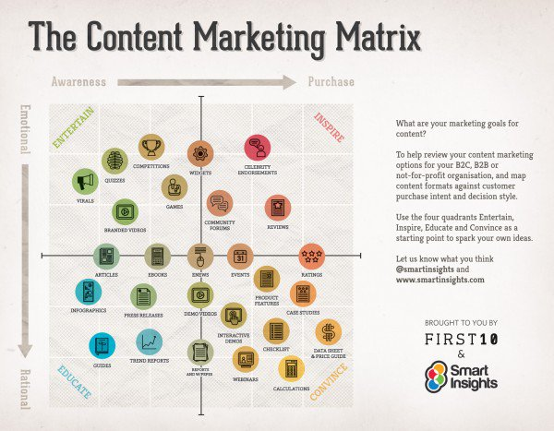

Kuva

Yksi digitaalisen markkinoinnin tärkeä aspekti on S:ää. Tämä tulee sanoista Sell, Serve, Sizzle, Speak ja Save. Tämä kuuluu samaan ’’checklist’’ kategoriaan kuten SOSTAC, mutta antaa laaja-alaisemman kuvan digitaaliseen markkinointiin eikä keskity niin paljon myyntiin. Mindstone voi julkaistaessa mindfulness sisältöä käyttää 5 S:n checklistiä.

* **Sell**: Tiedosta eri tapoja, kuinka online-alusta hyödyttää rahallisesti (nettikauppa, online konsultointi?)
* **Speak**: Rakenna asiakassuhdetta ja anna heille 24/7 mahdollisuus käyttää palveluja (mainosta nettisivuilla esim applikaatiota/äänikirjoja tai muuta palvelua)
* **Serve**: Lisää asiakaspolkuun arvoa. Esimerkiksi FAQ- listat, help-chatit, käyttäjäkokemuksen parantaminen, ilmaisen opetusmateriaalin jakaminen, nettisivujen nopeuttaminen, oleellisen materiaalin säännöllinen julkaisu ym.
* **Save**: Yrityksen toimintojen tehostaminen erityisesti jos käyttää paljon digitaalisia palveluita. (ei niin tärkeä kun kyseessä on pieni yritys kuten Mindstone Oy)
* **Sizzle**: WOW- tekijä palvelussa. Näytä minkä takia mindfulnes on **THE juttu** ja minkä takia palveluita kannattaa hankkia Mindstonelta. Kaikki lisäarvo mitä palvelu tekee tulee olla tiedossa ja käyttää sitä hyväksi.

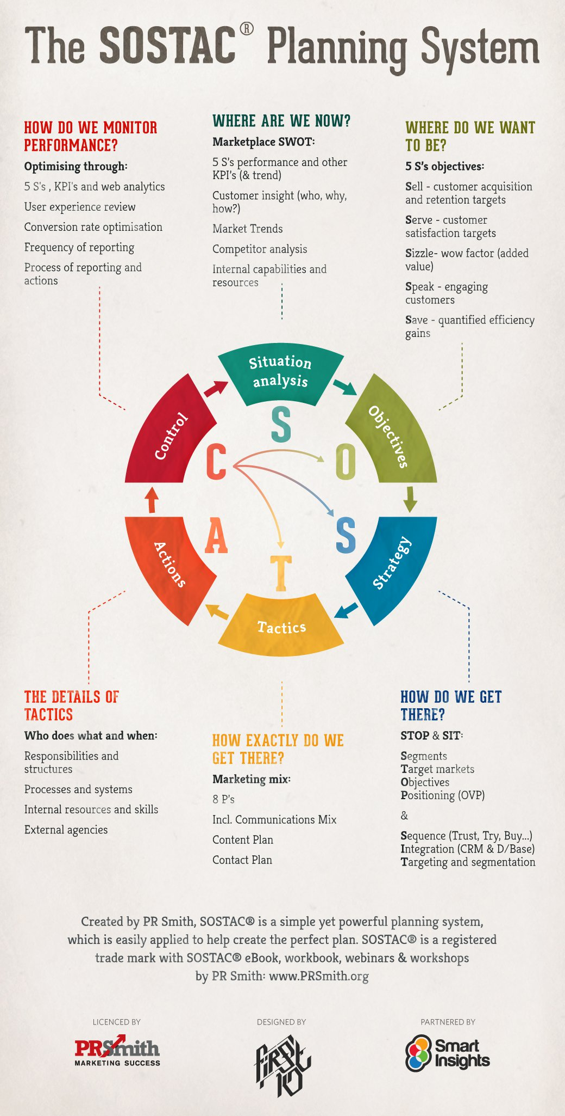

kuvaaja SOSTAC Planning System

# **Sisältö- ja inbound markkinointi**

Sisältö- ja inboundmarkkinointi on Mindstonen kaltaiselelle pienelle toimijalle erittäin tärkeää. Inbound-markkinoniti tarkoittaa, että mahdollinen ostaja ottaa itse yhteyden markkinoijaan/ yritykseen. Tällöin löydettävyys ja saavutettavuus on äärimmäisen tärkeää. Konversio-optimointimme tähtää tähän. Sisältömarkkinonilla tähdätään houkuttelevuuteen. On tärkeää, että Mindstonen julkaisema materiaali (blogit, opetusmateriaalit ym.) ovat laadukkaita ja haluttavia materiaaleja.

* Käytä Google analytics toolia. Statistiikan avulla voi optimoida sisältöä tarkemmin kohderyhmälle.
* Tehokkaiden otsikoiden käyttö. Otsikon tulee olla mielenkiintoinen ja tekstiä vastaava. Erilaiset kysymykset ja ’’5 tapaa välttää xxxx’’ tyyppiset otsikot vetoavat yleisöön. Toki on otettava asiayhteys aina huomioon. Jos halutaan vain ’’ammattimaisia’’ tekstejä, tulee otsikoiden olla selventäviä
* Kun lisää materiaalia, aina pohdi sen merkitystä asiakkaalle. Lisääminen pelkästää ajatuksella ’’just because’’ ei toimi hyvin.
* Kuvaajan 1. käyttäminen materiaalin luomisessa. Esimerkiksi blogeissa ja julkaisuissa on hyvä muistaa kyseiset pointit.
* Sisältö mitä Mindstone julkaisee, on aina oltava hyödyllistä jollain tavoin tietylle kohderyhmälle.
* Inbound marketin funnel- kuvaajasta (kuvaaja 3) pystyy hyvin näkemään, mitkä asiat vaikuttavat asiakkaisiin ja lukijoihin.

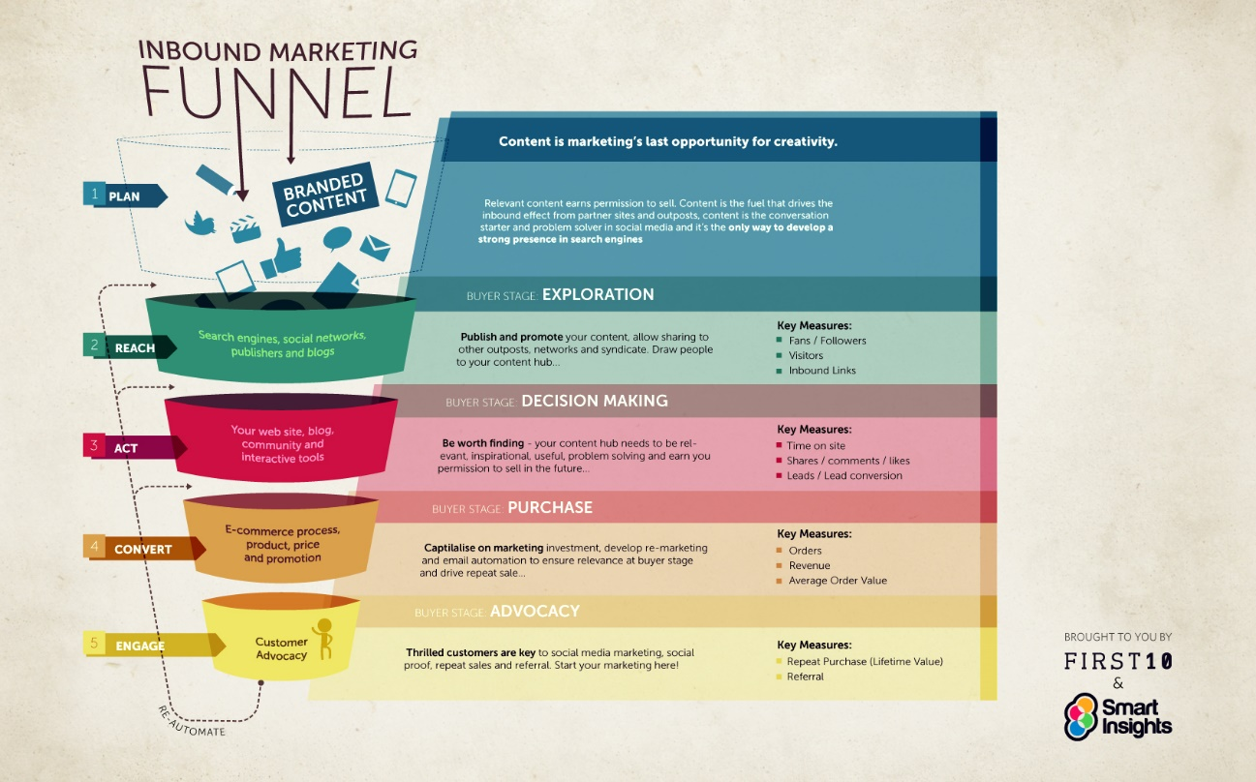

Kuvaaja 3. Inbound Marketing Funnel

Mindstone on yritys, jonka kannattaa julkaista materiaalia blogissa ja sosiaalisessa mediassa. Ilmaismateriaalilla houkutteleminen nettisivuille on myös tehokas tapa lähestyä asiakkaita vierailemaan sivustolla. Työkaluja joita voi käyttää:

* [www.canva.com](http://www.canva.com)
* <https://venngage.com/>
* <https://piktochart.com/templates/>
* <https://www.visme.co/>
* <https://www.easel.ly/>

# **Searh Engine Markkinointi**

Hakukoneoptimointi on todennäköisesti tärkein yksittäinen tapa markkinoida palveluita nykypäivän digitaalisessa maailmassa. Erityisesti Midnstonen kaltaiselle pienelle yritykselle, tunnettavuus ja löydettävyys ovat kriittisiä. Hakukoneoptimointi on myös suhteellisen halpaa hyvin tehtynä, verrattuna perinteisempää markkinointiin, kuten mainontaan. Ihmiset eivät tiedä mindfulnessistä keskimäärin paljoa, saati Mindstonen kaltaisesta pienestä yrityksestä, joten on erittäin tärkeää löytää yritys googlen haussa heti. Google algoritmiin vaikuttavia asioita jotka tulee huomioida omassa toiminnassa.

* Käyttäjän viettämä aika sivustolla
* Scrollaaminen sivustolla
* Älä kilpaile yleisten sanojen kanssa kuten ’’logistiikka’’ tai vastaava. Jos on selkeä kohderyhmä, tulee hakusanat valita sen mukaan
* Backlinkit; kuinka monta linkkiä suosittelee sivustoa muualta internetistä
* Relevantit termistöt sivustolla
* Web-liikenne (kuinka paljon ihmiset käyvät sivustolla)
* Sivuston maine. Google laskee pisteytyksellä sivustolle maineen, johon vaikuttaa monet mainituista asioista
* Otsikot(Title) koodissa. Esim <title>Mindstone Oy | Mindfulness</title> tulee vastata hakua
* Sisällön laatu (kyllä, google osaa lukea onko sisältö laadukasta)
* Sosiaalisen median jaot, kommentit ja tykkäykset
* Sivuston nopeus (algoritmi haluaa nopeita sivustoja mobiilille)
* Mobiiliresponsiivisuus
* Keyword- optimointi. Relevantteja sanoja tuotteeseen/palveluun
* Katso millä sanoilla ihmiset hakevat (google-sivun alalaita, kuva 4)

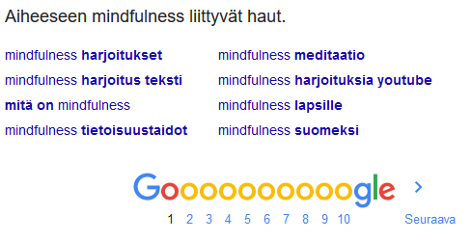

Kuva 4

Työkaluja, millä Minstone voi katsoa sivustonsa toimivuutta ja analysoida sitä. Työkalut ovat ilmaisia usein ’’muutaman käyttökerran’’ päivässä/viikossa tai niistä on kevyt ilmaisversio ja maksullinen laajaversio.

* **Google Page Speed:** voi käyttää nähdäkseen, kuinka hyvin linkit on optimoitu mobiilille ja desktopille. Valitettavasti sivustolta ei saanut deskotp, tai mobile tietoja nopeudesta. Todennäköisesti tekemistä sivuston vähän käytön kanssa.
* **Pingdom:** voi käyttää samaan kun edellä mainittua

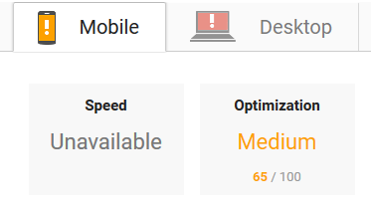

Kuva 5 Google Page Speed

* **Moz Open site explorer**: Ohjelmalla näkee miten kohde URL näkyy Google algoritissä. Mindstonen tapauksessa tulos ei ole hyvä.
* **Moz Keyword explorer**: Näyttää avainsanat, millä kohdesivustoa haetaan
* **Ubersuggest**
* **Google Trends**: Voi käyttää erilaisten hakujen löytämiseen ja analysoimiseen

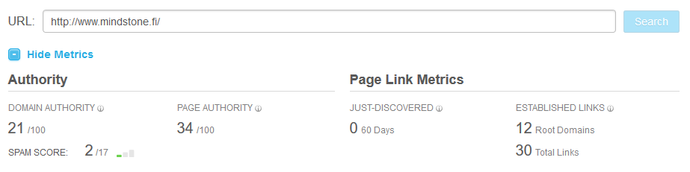

Kuva 6 MOZ open site exlporer

# **Email- markkinointi**

Email-markkinointi on tehokas tapa ylläpitää, ja hankkia uusia asiakkuuksia. McKinnsey on laskenut emailmarkkinoinnin olevan 40 kertaa tehokkaampaa uusien asiakkuuksien tuomisessa verrattuna Twitteriin tai Facebookkiin. Ihmisten mieli on sähköpostiä käytettäessä eri tilassa. Email tuottaa enemmän business oriented- tyyppisen mielentilan, mikä lisää luottamusta siellä tuotettua materiaalia kohtaan (olettaen, että se on laadukkaasti tehty). Mindstone voisi luoda viikottaisia/2 viikon välein ilmestyviä uutiskirjeitä asiakkailleen. Tämä lisää kanssakäymistä asiakkaan kanssa. Kohderyhmä on myös sen kaltainen, että mindfulness/ekologisuus/vihertoiminta on hyvin heihin uppoavaa. Emailmarkkinoinnin huomioitavat asiat ovat:

* Jokaisella on email
* Lähettäminen on ilmaista
* Kustannustehokasta
* Asiakassuhteita on helppo parantaa
* Sisällön on oltava avaamisen arvoista/laaduskasta
* Emailmarkkinoinnilla on hyvä ROI- suhde
* Testaa lähetettävyys ennen kuin lähetät. **Lähetä ensin itsellesi**, ja katso meneekö se roskapostiin vai inboxiin
* Seuraa statistiikkaa kuten avaamismäärät, klikkaukset ym.
* Analysoi kuinka moni avattiin, toimitettiin ym.
* Vertaile millaista sähköpostia kilpailijat lähettävät asiakkailleen.
* Segmentoi esimerkiksi maantieteellisesti, ostovoimalla ym.

Työkaluja, joita Mindstone voisi käyttää emailmarkkinoinnissa saadakseen lisää asiakkaita:

* [www.activecampaing.com](http://www.activecampaing.com) (yksityiskohtaisempi, vaikeampi, kalliimpi, automatisoitu)
* [www.mailchimp.com](http://www.mailchimp.com)Käytössä jo ymmärtääkseni?
* <https://www.aweber.com/> Pienemmille yrityksille
* <https://www.getresponse.co.uk/> Webinaareihin, emailmarkkinointiin, markkinoinnin automointiin, landing pagelle
* <https://emailclientmarketshare.com/> Antaa dataa eniten käytetyistä Webmaileista
* CRM ( Zoho, Salesforce, Hubspot

Mindstone voisi käyttää emailmarkkinoinnissa ’’sequence listaa’’. Tämä tarkoittaa, että asiakkaisiin pidetään jatkuvasti yhteyttä kampanjan ajan. Ensimmäinen email voi sisältää jotain tietoa ja ilmaista materiaalia, esimerkiksi oppimis PDF-tiedoston ym. Noin 2-3 päivän jälkeen lähetetään lisää samankaltaista materiaalia. Taas 2-3 päivän jälkeen lähetetään taas uusi materiaali ja tällä kertaa myös likki ostotapahtumaan/palveluun. Tällä tavoin asiakassuhdetta on rakennettu ja Mindstone ei ole spämmännyt materiaalia, vaan antanu validia oppimisympäristöä asiakkaalle.

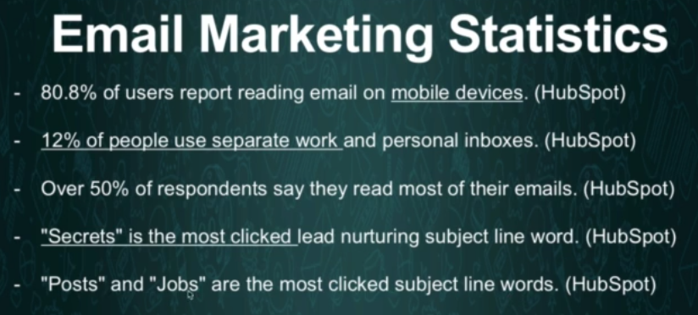

Figure Email marketing statistics

# **Whatsapp- ja mobiilimarkkinointi**

Whatsappmarkkinointi on todella vähän suomessa käytetty muoto. Suurin osa ei edes tiedä tämän markkinointikanavan olemassaolosta. Whatsapp on kuitenkin erittäin käytetty viestivälinen, joten sen käyttäminen on tehokasta. Maailmassa oli 2017 jo 1,3 miljardia Whatsappin käyttäjää ja sen määrä kasvaa. Whatsappia voi käyttää laittamalla numeron nettisivuille ja ilmoittamalla selkeästi sen olevan työwhatsapp. Tähän tarkoitukseen kannattaa hankkia erillinen puhelin, jotta oma kännykkä ei täyty viesteistä. Mindstone on vain Suomessa vaikuttava yritys, joten maakohtaisia käyttöjä eri chateissä ei tarvitse ottaa huomioon.

* Whatsapp ei ole joka maassa käytetyin chatti (Suomessa on)
* **ÄLÄ TEE** groupchattiä asiakkaille (tämä on tarkoitettu tutuille)
* Käytä Whatsapin **Broadcast- toimintoa** asiakassuhteiden ylläpitoon
* Whatsapissa idea on, että viestintä on hyvin välitöntä (vastausajat eivät saa olla pitkiä)
* Erillinen numeron tätä varten
* Ilmoita selkeästi, että vain toimistoaikoina tulee vastaukset. Ei ole hyvä jos joutuu päivystämään myös vapaa-ajalla
* Mainosta uutta palvelua, esim Facebookissa
* Muistuta jo olemassa olevia asiakkaita tästä palvelusta

Mindstonen kannattaa muistaa, että mobiili on kaikkein käytetyin alusta Web-selailuun. Vuonna 2014, mobiili oli jo käytetympi kuin desktop internetin käytössä. Kuten kuvasta 8 voi nähdä, on tärkeää, että mobiiliresponsiivisuus ja käyttäjäkokemus on korkealla tasolla. Jokaisen yrityksen tulisi aina katsoa kaikki tuottamansa materiaali desktopin lisäksi myös tabletilta ja puhelimesta, ennenkuin niitä lähettää eteenpäin.

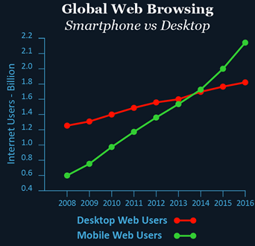

Figure 8 Global web browsing